附件1《学生端：研究生线上学籍注册操作指南》

写在前面：
访问的地址：http://jw.xmu.edu.cn（该登陆地址正式上线之后，会放置到http://i.xmu.edu.cn门户上）
登陆账号：学号
密码：学校统一身份认证密码（和i.xmu.edu.cn账号密码相同）
访问页面：

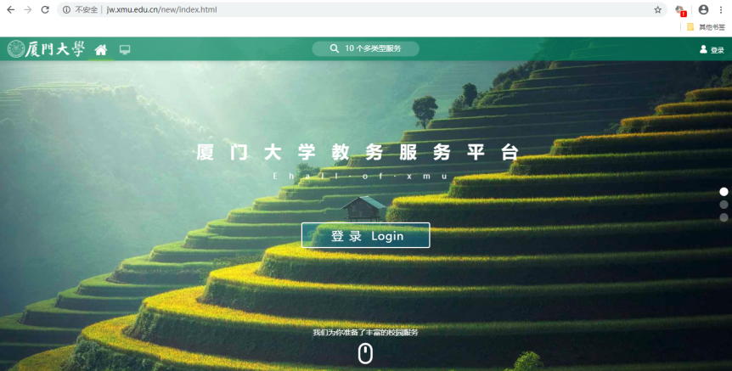

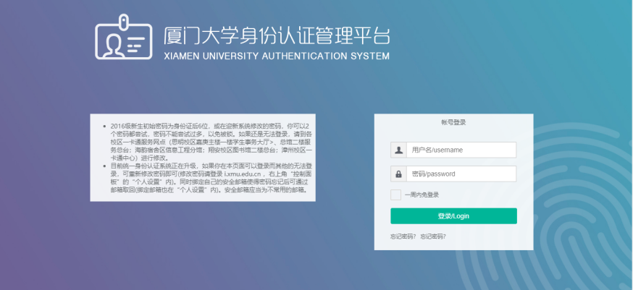
备注：浏览器建议
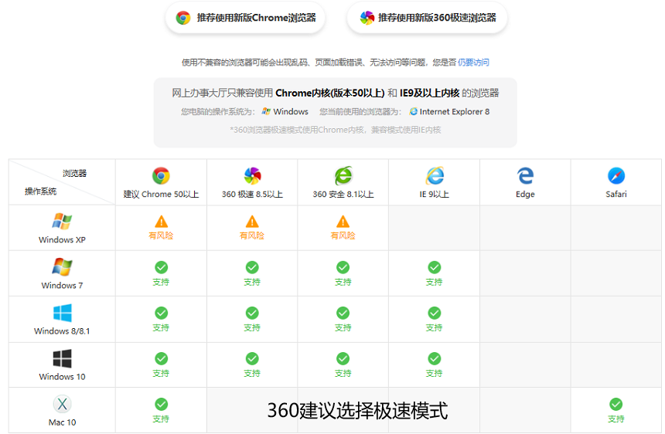

常用操作：
操作：在线注册申请
A、学生在允许申请的时间范围内，才可申请，非申请时间范围内，系统申请按钮为灰色，无法点击；
B、在申请时间段内，学生点击申请，选择“申请注册学籍”，填写申请理由，及附件信息（附件非必填），点击保存即可。
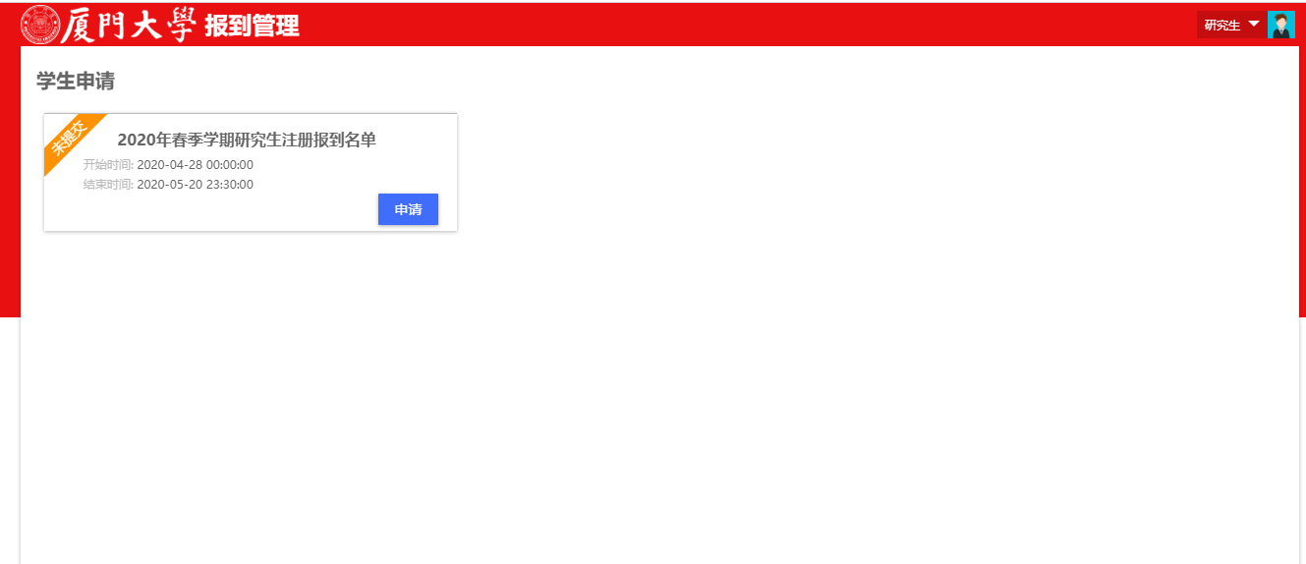
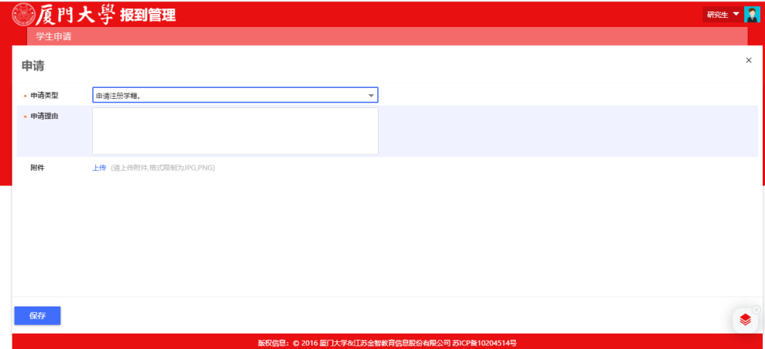
C、点击查看审核记录，可查看审核状态（预计一个小时内），可登陆厦门大学研究生教育微信公众号—注册查询查询相关注册情况。
备注：注册通过的学生需要满足两个条件：在线申请注册通过+未欠费

